面向对象程序设计

课程设计报告

设计题目：

专 业 网络工程

班 级 网络151

学 生 卢家玺

学 号 3150931005

指导教师 李薇

起止时间 2016.12.26--2016.12.30



2016年 秋季 学期

2. 具体任务

题目：选课管理信息系统

基本要求：运用C++语言描述学校类、学生类、课程类、选课类，每一个类应包含数据成员和成员函数。设计基类和派生类，并运用多态性和虚函数的知识。注重面向对象程序设计理论知识的理解与实际的动手编程能力，要求学生设计具有继承与派生以及多态性的类。理解面向对象程序设计的核心的概念。实现的功能如下：

（1）建立学校类、学生类、课程类、选课类

（2）学校、学生、课程、选课信息的初始化

（3）学校、学生、课程、选课信息的添加、修改、删除、查找

（4）学校、学生、课程、选课信息的输出

（5）对选课信息按学号、课程编号排序

1. 软件环境

Code::blocks 16.01

1. 算法设计思想

建立学生类与课程类，将学生的基本信息由用户自定义并填入Student这个文件中实现学生信息的初始化。通过Sort函数对文件中的学生数组的学号进行排序。最后将学生信息用学号进行筛选，并且与课程信息同时输入到Student1文件中。

1. 源代码

//Course的头文件；

class Course

{

private:

string coursename;

string teacher;

string schedule;

public:

void Lesson();

void display();

string getcoursename()

{

return coursename;

}

string getteacher()

{

return teacher;

}

string getschedule()

{

return schedule;

}

};

//Student的头文件

int number=0;

class Student

{

private:

int xuehao;

char name[20];

char zhuanye[20];

public:

int getxuehao()

{

return xuehao;

}

int setxuehao(int xh)

{

xuehao=xh;

return xuehao;

}

char\* getname()

{

return name;

}

void setname(char mz[])

{

strcpy(name,mz);

}

char\* getzhuanye()

{

return zhuanye;

}

void setzhuanye(char zy[])

{

strcpy(zhuanye,zy);

}

void Set();

void lkthrough();

void throughone();

friend class Course;

void Sort();

friend void info();

};

//主文件

#include <iostream>

#include <fstream>

#include <string>

using namespace std;

#include <string.h>

#include <stdlib.h>

#include "Stu.h"

#include "Cos.h"

#include "Chos.h"

const int N = 20;

void Menu();

void Aset();

void Sort();

void Asort();

void lkthrough();

void throughall();

void throughone();

void littlemenu();

void setname();

void setzhuanye();

void xuehao();

char\* getxuehao();

char\* getname();

char\* getzhuanye();

void Lesson();

void info();

void Cset();

int main()

{

system("color 48"); //背景颜色和字体颜色

Menu(); //主菜单

do

{

int choose;

cout<<"输入选项";

cin>>choose;

switch(choose)

{

case 1:

Aset();

break;

case 2:

Asort();

break;

case 3:

Lesson();

break;

case 4:

lkthrough();

break;

case 5:

{

info();

}

break;

case 6:

exit(1);

}

}while(1);

return 0;

}

void Menu()

{

cout<<"\*\*\*\*\*\*\*\*\*\*\*\*\*\*学生选课系统\*\*\*\*\*\*\*\*\*\*\*\*\*\*\*"<<endl;

cout<<"1.....信息录入"<<endl;

cout<<"2.....学号排序"<<endl;

cout<<"3.....选课信息"<<endl;

cout<<"4.....信息浏览"<<endl;

cout<<"5.....选择课程"<<endl;

cout<<"6.....退出程序"<<endl;

}

void Aset()

{

cout<<"\*\*\*\*\*\*\*\*\*\*\*设置菜单\*\*\*\*\*\*\*\*\*\*\*"<<endl;

cout<<"1.....录入学生信息"<<endl;

cout<<"3.....返回上级菜单"<<endl;

Student stu;

int choose;

cout<<"请输入选项"<<endl;

cin>>choose;

switch(choose)

{

case 1:

stu.Set();

break;

case 3:

Menu();

break;

}

}

void lkthrough()

{

cout<<"1.....浏览学生信息"<<endl;

cout<<"3.....返回上级菜单"<<endl;

Student stu2;

int choose;

cout<<"请输入选项"<<endl;

cin>>choose;

switch(choose)

{

case 1:

stu2.lkthrough();

break;

case 3:

Menu();

break;

}

}

void Student::lkthrough()

{

littlemenu();

Student stu;

int m;

cin>>m;

switch(m)

{

case 1:

throughall();

break;

case 2:

stu.throughone();

break;

}

}

void throughall() //类外函数

{

ifstream in("Student.txt");

string lineword;

while(getline(in,lineword,'\n'))

{

cout<<lineword<<endl;

}

Menu();

}

void Student::Set()

{

int i;

int m=0;

cout<<"你想输入几个学生的信息？"<<endl;

cin>>m;

Student stu[N];

for(i=0;i<m;i++)

{

cout<<"输入学生的学号，姓名，专业"<<endl;

cin>>stu[i].xuehao>>stu[i].name>>stu[i].zhuanye;

ofstream out("Student.txt",ios::app);

out<<stu[i].xuehao<<' '<<stu[i].name<<' '<<stu[i].zhuanye<<endl;

out.close();

}

number = number + m;

cout<<"当前教务系统的总人数为："<<number<<endl<<endl;

Menu();

}

void littlemenu() //lkthrough函数内的小菜单

{

cout<<"1.....浏览全部"<<endl;

cout<<"2.....学号浏览";

}

void Student::throughone()

{

int o=0;

int Num=0;

Student stu[20];

cout<<"请输入想要查询的学生学号:"<<endl;

cin>>Num;

ifstream in("Student.txt",ios::in);

char nam[20],zhuany[20];

int xueh;

if(in)

{

for(o=0;o<number;o++)

{

in>>xueh>>nam>>zhuany;

stu[o].setxuehao(xueh);

stu[o].setname(nam);

stu[o].setzhuanye(zhuany);

if (stu[o].getxuehao()==Num)

{

cout<<stu[o].getxuehao()<<' '<<stu[o].getname()<<' '<<stu[o].getzhuanye()<<endl;

}

}

}

in.close();

Menu();

}

void info()

{

Student stu[20];

Course cour[5];

int o,i;

cour[5].display();

int Numm;

char str1[90]="PE,Tom,Monday";

char str2[90]="English,Eva,Tuesday";

char str3[90]="Physics,Alice,Wednesday";

char str4[90]="Computer,Jessie,Thursday";

char str5[90]="Music,Odel,Friday";

cout<<"输入要选课的学生学号"<<endl;

cin>>Numm;

ifstream in("Student.txt",ios::in);

char nam[20],zhuany[20];

int xueh;

if(in)

{

for(o=0;o<number;o++)

{

in>>xueh>>nam>>zhuany;

stu[o].setxuehao(xueh);

stu[o].setname(nam);

stu[o].setzhuanye(zhuany);

if (stu[o].getxuehao()==Numm)

{

//cout<<stu[o].xuehao<<' '<<stu[o].name<<' '<<stu[o].zhuanye<<endl;

Lesson();

cout<<"请输入要上的课的序列号码："<<endl;

cin>>i;

switch(i)

{

case 1:

{cout<<"您已选择体育"<<endl;

ofstream out("Student1.txt",ios::app);

out<<stu[o].getxuehao()<<stu[o].getname()<<stu[o].getzhuanye();

out<<str1;

out.close();

//ofstream out("Student.txt",ios::app);

//in<<stu[o].xuehao<<' '<<stu[o].name<<' '<<stu[o].zhuanye<<endl;

break;

}

case 2:

{cout<<"您已选择英语"<<endl;

ofstream out("Student1.txt",ios::app);

out<<stu[o].getxuehao()<<stu[o].getname()<<stu[o].getzhuanye();

out<<str2;

out.close();

break;

}

case 3:

{cout<<"您已选择大物"<<endl;

ofstream out("Student1.txt",ios::app);

out<<stu[o].getxuehao()<<stu[o].getname()<<stu[o].getzhuanye();

out<<str3;

out.close();

break;}

case 4:

{cout<<"您已选择大计"<<endl;

ofstream out("Student1.txt",ios::app);

out<<stu[o].getxuehao()<<stu[o].getname()<<stu[o].getzhuanye();

out<<str4;

out.close();

break;

}

case 5:

{cout<<"您已选择音乐"<<endl;

ofstream out("Student1.txt",ios::app);

out<<stu[o].getxuehao()<<stu[o].getname()<<stu[o].getzhuanye();

out<<str5;

out.close();

break;

}

}

in.close();

}

}

}

Menu();

}

void Lesson()

{

cout<<"1.....PE"<<endl;

cout<<"2.....English"<<endl;

cout<<"3.....Physics"<<endl;

cout<<"4.....Computer"<<endl;

cout<<"5.....Music"<<endl;

}

Course cour[5];

void Course::display()

{

int i;

string PE,Tom,Monday,English,Eva,Tuesday,Physics,Alice,Wednesday,Computer,Jessie,Thursday,Music,Odel,Friday;

Course cour[5];

for(i=0;i<5;i++)

cour[0].coursename="1.PE ";

cour[0].teacher=" Tom ";

cour[0].schedule=" Monday ";

cour[1].coursename="2.English ";

cour[1].teacher=" Eva ";

cour[1].schedule=" Tuesday";

cour[2].coursename="3.Physics ";

cour[2].teacher=" Alice";

cour[2].schedule="Wednesday";

cour[3].coursename="4.Computer";

cour[3].teacher="Jessie";

cour[3].schedule="Thursday";

cour[4].coursename="5.Music ";

cour[4].teacher=" Odel ";

cour[4].schedule=" Friday ";

cout<<" 课程名 ， 老师， 上课时间"<<endl;

for(i=0;i<5;i++)

{

cout<<cour[i].getcoursename()<<" "<<cour[i].getteacher()<<" "<<cour[i].getschedule()<<endl;

}

}

void Student::Sort()

{

Student flag;

int i,j;

Student stu[20];

cout<<"排序结果:"<<endl;

ifstream in("Student.txt",ios::in);

char nam[20],zhuany[20];

int xueh;

if(in)

{

for(i=0;i<number;i++)

{

in>>xueh>>nam>>zhuany;

stu[i].setxuehao(xueh);

stu[i].setname(nam);

stu[i].setzhuanye(zhuany);

}

for(i=0;i<number-1;i++)

{

for(j=1;j<number;j++)

{

if(stu[i].xuehao>stu[j].xuehao)

{

flag=stu[i];

stu[i]=stu[j];

stu[j]=flag;

}

}

}

for(i=0;i<number;i++)

{

cout<<stu[i].getxuehao()<<' '<<stu[i].getname()<<' '<<stu[i].getzhuanye()<<endl;

}

in.close();

Menu();

}

}

void Asort()

{

Student stu;

stu.Sort();

}

1. 运行结果

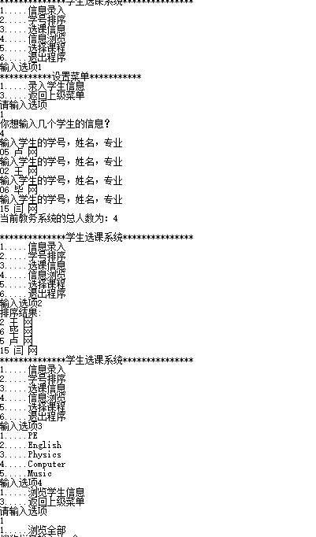 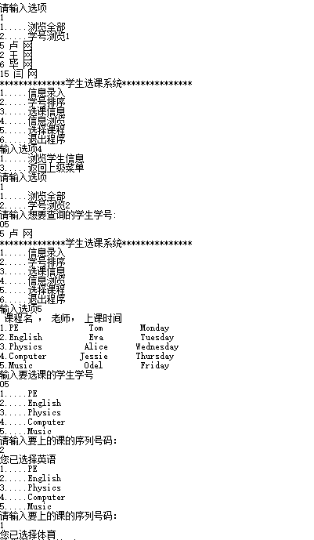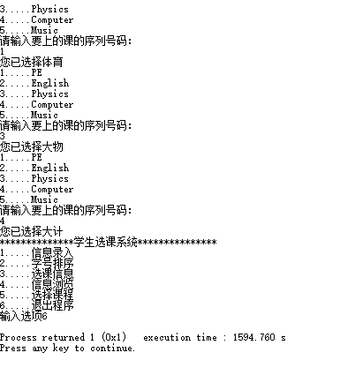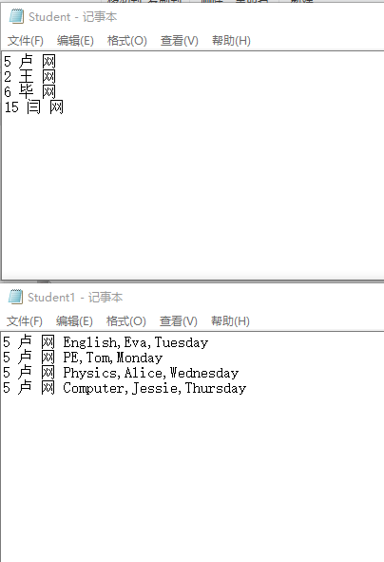

1. 收获体会

通过c++的课程设计，我感觉自己把一学期所学的知识综合了起来，是我对c++编程有了更深的理解。能用自己学的知识去解决一些问题感到非常开心。在课设的过程中，我可以和很多同学进行交流，互相交换自己的看法，这让我感到同学之间的情谊。同时也拓宽了自己的思路，有更好的解决问题的途径。我深刻感受到了大家不同的想法并通过比较，了解到自己的不足。

最后，本次课设也是我对知识不断巩固的过程，这个过程使我发现我还有很多知识掌握的并不理想。我需要更加努力！

1. 参考文献

C++面向对象程序设计（电子工业出版社）